案款流程梳理

背景介绍
四川省高级人民法院（简称省高法）自2015年以来在全省推广案款管理系统以来，以方便当事人诉讼、提高各级法院和法官工作效率为目标，不断推进系统优化。省高法行装处于2017年7月又在全省推广“一人一案一账号”的办公模式并取得了较好的成效。
2018年，为了进一步优化案款管理流程，降低承办法官的重复工作。由行装处牵头，对现有办案系统和财务系统流程进行优化。

功能介绍
案款流程以办案系统和财务系统为基础，整合两个系统的业务和优势，优化后功能如下：
- 财务系统将收到的案款流水信息推送到办案系统。
- 办案系统将收到的案款流水信息进行匹配，并将匹配信息返回给财务系统
- 财务系统对办案系统反馈的暗亏流水匹配结果进行记录
- 办案系统将案款支付申请相关信息（支付信息、审批信息、支付申请表、审批结果表），推送给财务系统。
- 财务系统依据办案系统提供的支付信息发起财务审批和支付，并将结果反馈给办案系统

系统交互流程
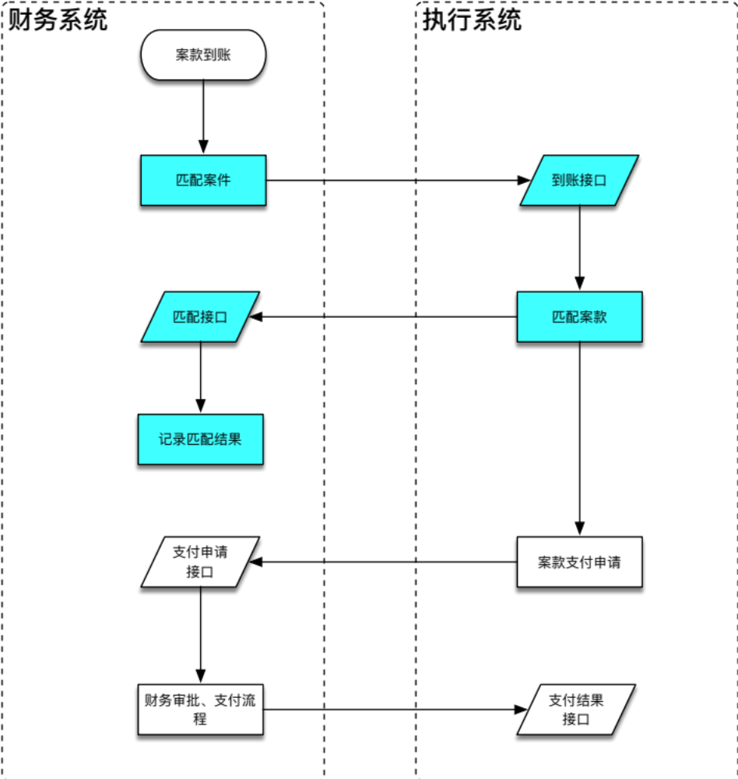

系统间接口说明

到账接口
财务系统将到账信息推送给执行系统，承办法官在执行系统对到账信息和案件匹配，并通过匹配接口将匹配信息反馈给财务系统。
提供方: | 通达海 | 接口方式: | Webservice
接口名称: | GetAccountInfo | 接口地址:
传入参数: | CaseNo:案号  CasePerson:当事人  PayAmount:金额  PayDate:交易日期  VirsualAccountNo:虚拟账号 | 传出参数: | 无
异常处理:

匹配接口
财务系统提供，接收到账金额的匹配情况
提供方: | 财务系统 | 接口方式: | Webservice
接口名称: | GetPayMatchInfo | 接口地址:
传入参数: | CaseNo:案号  Amount:金额 | 传出参数: | 无
异常处理:

支付申请接口
财务系统提供，接收案款支付信息
提供方: | 财务系统 | 接口方式: | Webservice
接口名称: | GetPayApplyInfo | 接口地址:
传入参数: | CaseNo:案号  CasePerson:当事人  PayAmount:金额  CheckList:审批信息 | 传出参数: | PayTag:支付标识
异常处理:

支付结果接口
财务系统提供，反馈案款支付结果信息
提供方: | 财务系统 | 接口方式: | Webservice
接口名称: | GetPayResult | 接口地址:
传入参数: | CaseNo:案号  PayTag:支付标识  PayAmount:支付金额 | 传出参数: | 无
异常处理:

遗留问题

